Ofício Circular Condsef/Fenadsef n° 68/2022.

Brasília-DF, 01 de dezembro de 2022.

Às
Entidades Filiadas à CONDSEF/FENADSEF

Assunto: Mandato Classista .

Prezados Companheiros (as),
Remetemos às nossas entidades filiadas, em anexo, Consulta da nossa Assessoria Jurídica referente à contribuição previdenciária de dirigente sindical liberado para exercício de mandato classista.
Saudações Sindicais,

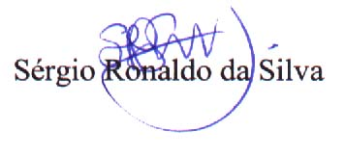
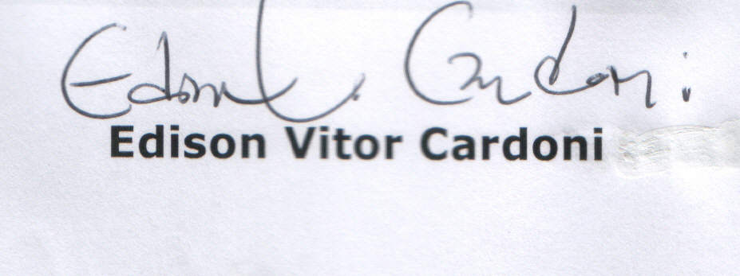

Secretário Jurídico da Fenadsef Secretário-Geral da Fenadsef

